МИНИСТЕРСТВО ОБРАЗОВАНИЯ РЕСПУБЛИКИ БЕЛАРУСЬ

УЧРЕЖДЕНИЕ ОБРАЗОВАНИЯ
ГОМЕЛЬСКИЙ ГОСУДАРСТВЕННЫЙ ТЕХНИЧЕСКИЙ
УНИВЕРСИТЕТ ИМЕНИ П. О. СУХОГО

Факультет автоматизированных и информационных систем

Кафедра «Информационные технологии»

ОТЧЁТ ПО ЛАБОРАТОРНОЙ РАБОТЕ №3

по дисциплине: «Введение в разработку программного обеспечения»
на тему: «Моделирование и алгоритмизация как средства
проектирования программного обеспечения»

Выполнил: студент гр. ИТП-21
Проскудин А.О.
Проверил: преподаватель
Башаримов Ю.С.

Гомель 2024
Цель работы: изучение алгоритмизации как средства проектирования программного обеспечения в Java.

Ход работы

Задание.
1. Описать блок-схему алгоритма согласно варианту.
2. На основе описанной блок-схемы реализовать алгоритм средствами языка Java.
3. Протестировать разработанный алгоритм при помощи модульных тестов.
4. Создать консольное приложение для демонстрации работы алгоритма.
5. Составить отчет о проделанной работе.

Вариант 4:

Троичный поиск.

Текст программы и блок-схема:

Блок-схема алгоритма (троичного поиска) представлено в приложении А. Текст программы представлен в приложении Б.

Результат работы программы:

Результат работы программы представлен на рисунке 1

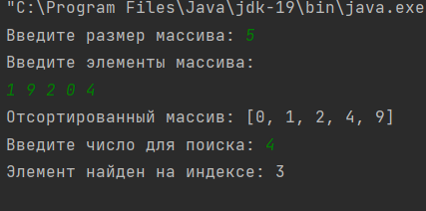

Рисунок 1 – Результат выполнения программы

Вывод: изучены алгоритмизации как средства проектирования программного обеспечения в Java.

ПРИЛОЖЕНИЕ А

Блок-схема алгоритма троичного поиска представлена на рисунке A1

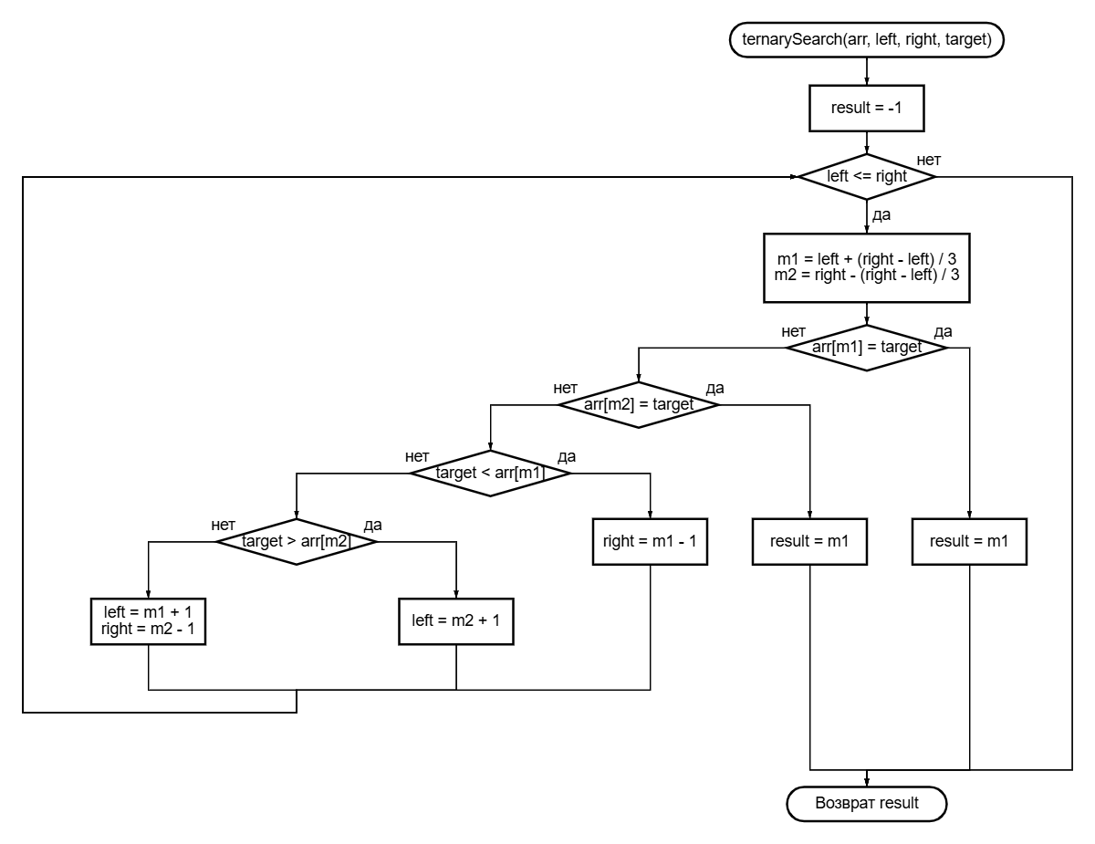

Рисунок А1 – Блок-схема алгоритма троичного поиска

ПРИЛОЖЕНИЕ Б

Текст программы main.java

import java.util.Arrays;
import java.util.Scanner;
public class Main {
public static void main(String[] args) {
Scanner scanner = new Scanner(System.in);
System.out.print("Введите размер массива: ");
int size = scanner.nextInt();
int[] array = new int[size];
System.out.println("Введите элементы массива:");
for (int i = 0; i < size; i++) {
array[i] = scanner.nextInt();
}
Arrays.sort(array);
System.out.println("Отсортированный массив: " + Arrays.toString(array));
System.out.print("Введите число для поиска: ");
int target = scanner.nextInt();
Solution solution = new Solution();
int index = solution.ternarySearch(array, 0, size - 1, target);
if (index != -1) {
System.out.println("Элемент найден на индексе: " + index);
} else {
System.out.println("Элемент не найден.");
}
}
}

Текст программы TernarySearch.java

class Solution {
public int ternarySearch(int[] arr, int left, int right, int target) {
int result = -1;
while (left <= right) {
int m1 = left + (right - left) / 3;
int m2 = right - (right - left) / 3;
if (arr[m1] == target) {
result = m1;
break;
} else if (arr[m2] == target) {
result = m2;
break;
} else if (target < arr[m1]) {
right = m1 - 1;
} else if (target > arr[m2]) {
left = m2 + 1;
} else {
left = m1 + 1;
right = m2 - 1;
}
}
return result;
}
}

Код для модульных тестов SolutionTest.java

import org.junit.jupiter.api.Test;
import static org.junit.jupiter.api.Assertions.assertEquals;
class SolutionTest {
@Test
void testElementExistsInMiddle() {
Solution solution = new Solution();
int[] array = {1, 3, 5, 7, 9};
int target = 5;
int result = solution.ternarySearch(array, 0, array.length - 1, target);
assertEquals(2, result, "Элемент 5 должен находиться на индексе 2");
}
@Test
void testElementExistsAtStart() {
Solution solution = new Solution();
int[] array = {1, 3, 5, 7, 9};
int target = 1;
int result = solution.ternarySearch(array, 0, array.length - 1, target);
assertEquals(0, result, "Элемент 1 должен находиться на индексе 0");
}
@Test
void testElementExistsAtEnd() {
Solution solution = new Solution();
int[] array = {1, 3, 5, 7, 9};
int target = 9;
int result = solution.ternarySearch(array, 0, array.length - 1, target);
assertEquals(4, result, "Элемент 9 должен находиться на индексе 4");
}
@Test
void testElementDoesNotExist() {
Solution solution = new Solution();
int[] array = {1, 3, 5, 7, 9};
int target = 6;
int result = solution.ternarySearch(array, 0, array.length - 1, target);
assertEquals(-1, result, "Элемент 6 отсутствует в массиве, должен вернуть -1");
}
@Test
void testEmptyArray() {
Solution solution = new Solution();
int[] array = {};
int target = 5;
int result = solution.ternarySearch(array, 0, array.length - 1, target);
assertEquals(-1, result, "Поиск в пустом массиве должен вернуть -1");
}
@Test
void testSingleElementArrayFound() {
Solution solution = new Solution();
int[] array = {5};
int target = 5;
int result = solution.ternarySearch(array, 0, array.length - 1, target);
assertEquals(0, result, "Элемент 5 в массиве из одного элемента должен быть на индексе 0");
}
@Test
void testSingleElementArrayNotFound() {
Solution solution = new Solution();
int[] array = {5};
int target = 3;
int result = solution.ternarySearch(array, 0, array.length - 1, target);
assertEquals(-1, result, "Элемент 3 отсутствует в массиве из одного элемента, должен вернуть -1");
}
@Test
void testMultipleOccurrences() {
Solution solution = new Solution();
int[] array = {1, 2, 2, 2, 3};
int target = 2;
int result = solution.ternarySearch(array, 0, array.length - 1, target);
assertEquals(1, result, "Элемент 2 должен быть найден (один из индексов с элементом 2)");
}
}

